Использование современных образовательных технологий

Урок № 1
Предмет: Математика
Класс: 1 класс
Тип урока: урок первичного предъявления новых универсальных учебных действий

Технологическая карта изучения темы «Числа 1, 2»

Тема | Числа 1, 2
Цели | Образовательные: познакомить с образованием чисел 1 и 2, с написанием цифр 1 и 2  Воспитывать культуру поведения при фронтальной работе, индивидуальной работе.  Формировать УУД:  - Личностные: способность к самооценке на основе критерия успешности учебной деятельности.  - Регулятивные УУД: умение определять и формулировать цель на уроке с помощью учителя; проговаривать последовательность действий на уроке; работать по коллективно составленному плану; оценивать правильность выполнения действия на уровне; планировать своё действие в соответствии с поставленной задачей; вносить необходимые коррективы в действие после его завершения на основе его оценки и учёта характера сделанных ошибок; высказывать своё предположение.  - Коммуникативные УУД: умение оформлять свои мысли в устной форме; слушать и понимать речь других; совместно договариваться о правилах поведения и общения в школе и следовать им.  - Познавательные УУД: умение ориентироваться в своей системе знаний: отличать новое от уже известного с помощью учителя; добывать новые знания: находить ответы на вопросы, используя учебник, свой жизненный опыт и информацию, полученную на уроке.
Планируемый результат | Предметные:  Знакомство с образованием чисел 1 и 2, научиться писать числа 1 и 2.  Решать рпямые и составлять обратные задачи.  Личностные:  Уметь проводить самооценку на основе критерия успешности учебной деятельности.  Метапредметные:  Уметь определять и формулировать цель на уроке с помощью учителя; проговаривать последовательность действий на уроке; работать по коллективно составленному плану; (Регулятивные УУД).  Уметь оформлять свои мысли в устной форме; слушать и понимать речь других; совместно договариваться о правилах поведения и общения в школе и следовать им (Коммуникативные УУД).  Уметь ориентироваться в своей системе знаний: отличать новое от уже известного с помощью учителя; добывать новые знания: находить ответы на вопросы, используя учебник, свой жизненный опыт и информацию, полученную на уроке (Познавательные УУД).
Основные понятия | Числа один , два
Формы работы учащихся: Необходимое техническое оборудование: | фронтальная, индивидуальная, парная.  компьютер, проектор, экран.
Ресурсы:  - основные | Математика. Эрдниев П.М. 1 класс

Технология проведения | Деятельность  учеников | Деятельность  учителя | Задания для учащихся, выполнение которых приведёт к достижению запланированных результатов | Планируемые результаты  УУД
 |  |  |  | Предметные | УУД
I. Мотивация к учебной деятельности (3 мин)  Цели:  - актуализировать требования к ученику со стороны учебной деятельности;  - создание условий для возникновения у учеников внутренней потребности включения в учебную деятельность;  - установить тематические рамки;  - уточнить тип урока и наметить шаги учебной деятельности. | Проговаривают стихотворение – правила поведения на уроке, объяснять, для чего нужно выполнять эти правила. | Организует актуализацию требований к ученику со стороны учебной деятельности.  Создаёт условия для возникновения у учеников внутренней потребности включения в учебную деятельность. | 1. Громко прозвенел звонок.  Начинается урок.  Наши ушки – на макушке,  Глазки широко открыты.  Слушаем, запоминаем,  Ни минуты не теряем.  2. - А сейчас мы были на этапе 1.  - Что мы делали? (Настраивались на работу на уроке). |  | Уметь совместно договариваться о правилах поведения и общения в школе и следовать им (Коммуникативные УУД).  Уметь оформлять свои мысли в устной форме (Коммуникативные УУД).  Уметь ориентироваться в своей системе знаний: отличать новое от уже известного с помощью учителя (Познавательные УУД).  Умение слушать и понимать речь других (Коммуникативные УУД).
II. Актуализация знаний и постановка учебной проблемы (10 мин) | Выполняют задание  Проговаривают, что повторили. | Показывает картинку следующего этапа. | 1. - А теперь переходим к следующему этапу .  - Что мы будем делать? (Повторять).  2. Слайд 1.  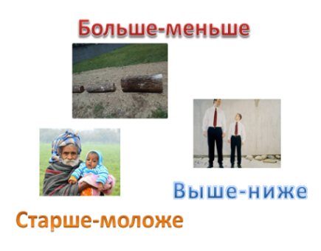  3. – Что мы повторили? (понятия).  4. Упражнения в счете предметов (на группе учащихся), что порядковый номер зависит от порядка, на котором проводится счет предметов 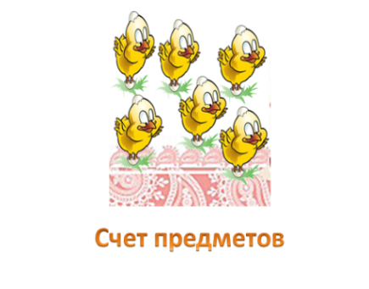  – Что мы повторили?  5. Закрепление понятий «больше, меньше, равно»  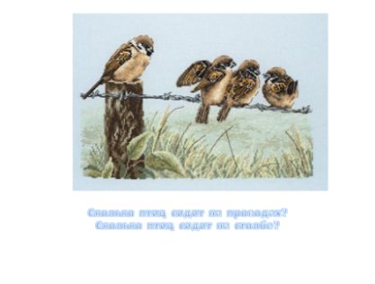  - Сколько птиц сидит на проводах?  - Сколько птиц сидит на столбе?  - Где больше птиц на проводах или на столбе?  - Где меньше птиц?  – Что мы повторили?  6. - Какой наш следующий этап? (Этап - Что я не знаю?) | Уметь различать понятия «больше-меньше», «выше-ниже», «шире-уже», «старше-моложе», «длиннее-короче», «тяжелее-легче», «толще-тоньше», «дальше-ближе» | Уметь проговаривать последовательность действий на уроке (Регулятивные УУД).  Уметь преобразовывать информацию из одной формы в другую (Познавательные УУД).  Уметь оформлять свои мысли в устной форме (Коммуникативное УУД).  Уметь проговаривать понятия
ΙΙI. Совместное открытие знаний.  Постановка учебной проблемы  Соотнесение числа, цифры и множества. | Дети повторяют образец в воздухе  Самостоятельно пишут цифры в тетради. | Показ письма цифр    Показ письма цифр 1 и 2  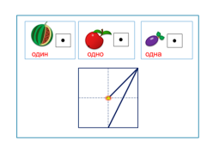  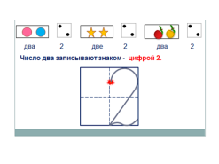 | - Сколько желтых тюльпанов? (1)  -Это цифра 1  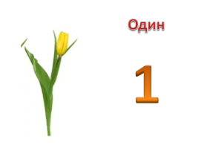  - Сколько красных тюльпанов? (2)  - Это цифра 2  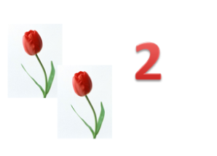  -Каких тюльпанов больше?  - Каких тюльпанов меньше?  - Как сделать так, чтобы их стало поровну?  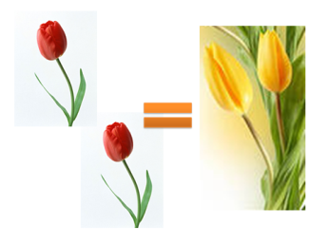
Физминутка для глаз

 |  | Закрепление  А)  Сколько девочек?  Сколько мальчиков?  Кого больше, кого меньше?  Б) работа над парами предметов:  - сколько глаз, варежек, лыж? | 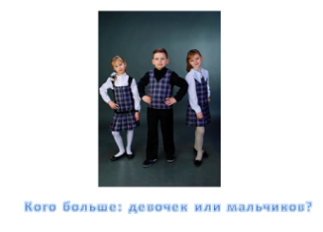  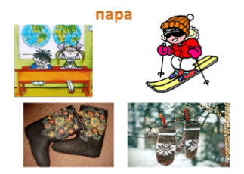
IV.Переход к решению задач |  | У Алдара был 1 альчик. Ему дали еще 1. Сколько всего альчиков стало у Алдара?  - А теперь составим обратные задачи.  Знакомство со знаками «+. -, =» | 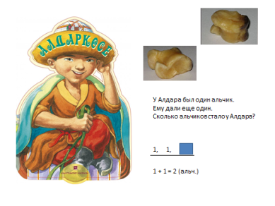  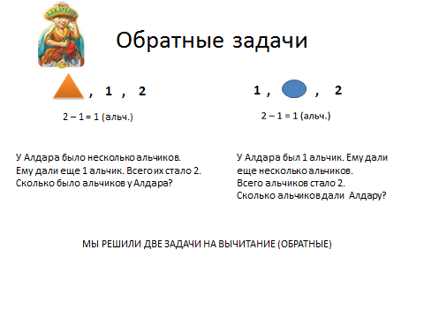  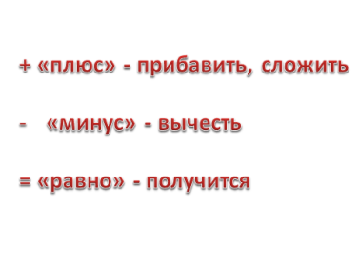 |  | Предметные УУД: уметь решать прямую и составлять обратные задачи  Познавательные:  Проводят коллективное исследование, конструируют новый способ действий
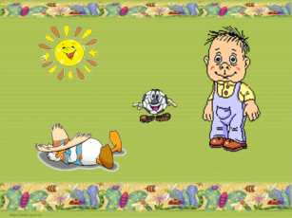
Физминутка
V.Закрепление знаний по теме урока |  |  | 1.Математический диктант  1 да 1, будет…  2 без 1, будет...  К 1 прибавить 1, получится…  - минус 1, равно…  2.Деформированные примеры  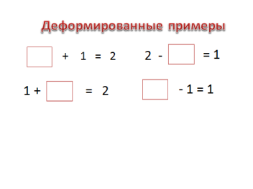 |  | Познавательные УУД: выполняют работу, анализируют
VI.Знакомство с заданиями геометрического характера |  | Какие из данных фигур вам знакомы? | 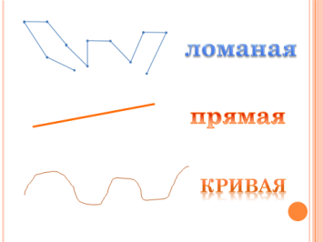
VII.Закрепление знаний и способов действий | 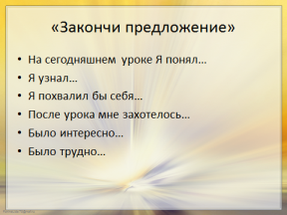 | Сколько кругов вверху?  Внизу?  Какие круги вверху? Внизу?  Где больше кругов: вверху или внизу?  На сколько больше? | 
Рефлексия |  | Определите свое настроение после проведенного урока | 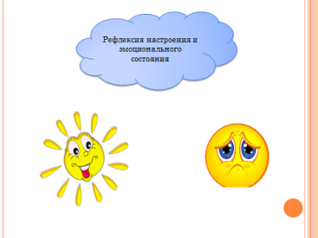

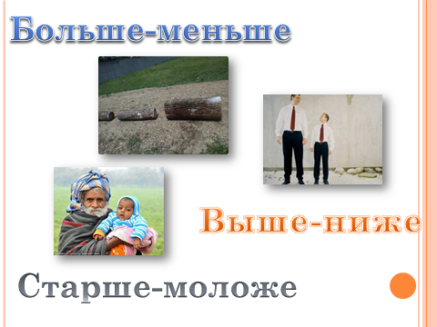 | 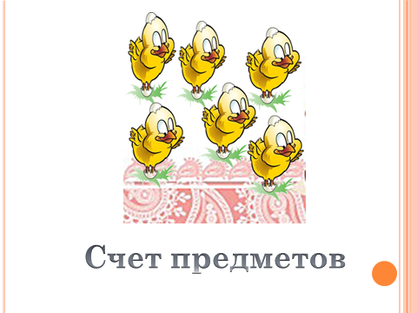
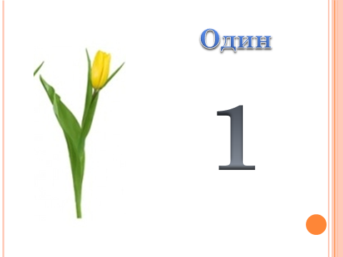 | 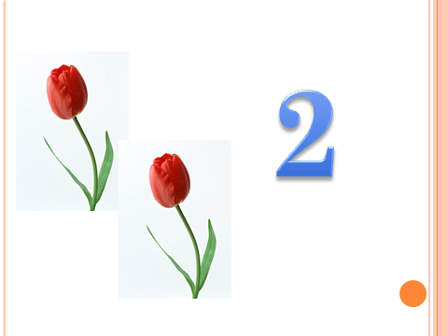
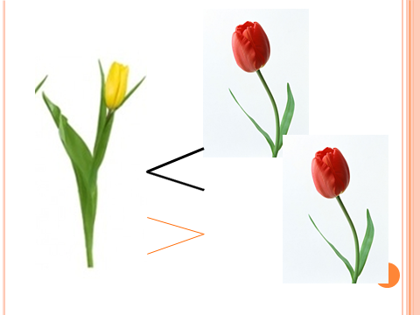 | 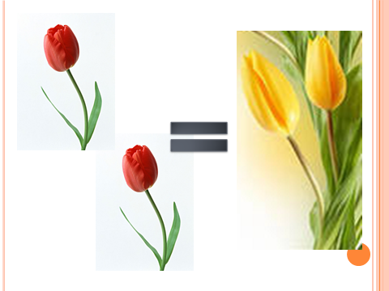

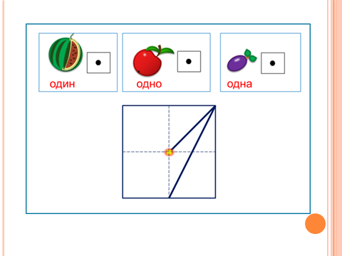 | 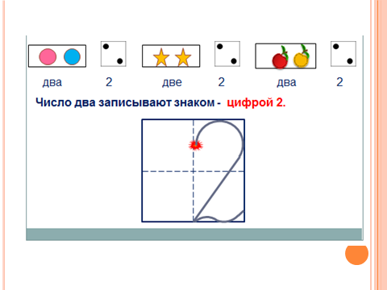
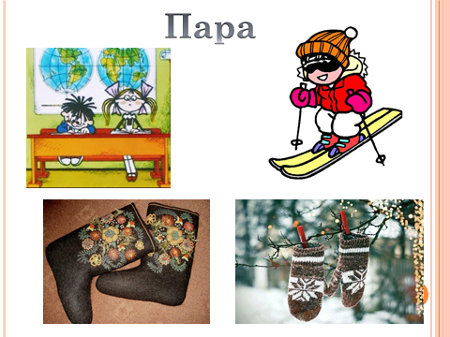 | 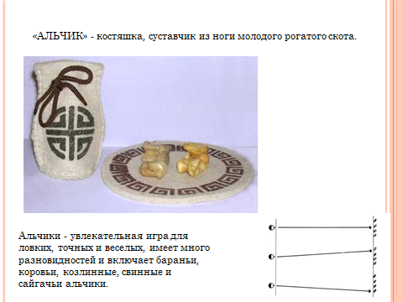
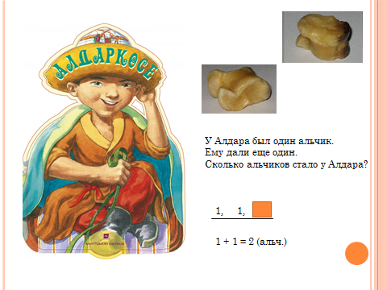 | 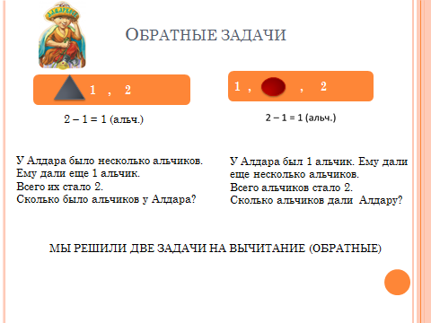
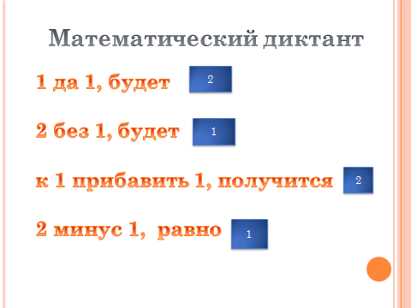 | 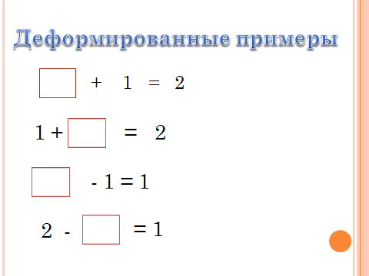
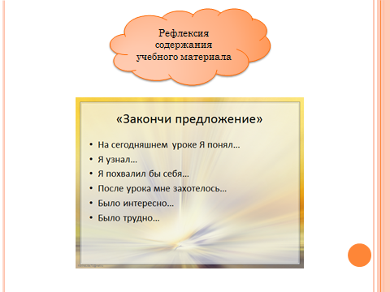 | 